**Антинаркотическая комиссия Бахчисарайского района сообщает.**

**Итоги проведения межведомственной комплексной оперативно-профилактической операции «Мак-2023»**

Справочно: основными целями операции являются предупреждение, выявление, пресечение и раскрытие преступлений и правонарушений в сфере незаконного оборота наркотических средств естественного происхождения, выявление и ликвидация незаконных посевов и очагов произрастания дикорастущих растений, содержащих наркотические средства или психотропные вещества

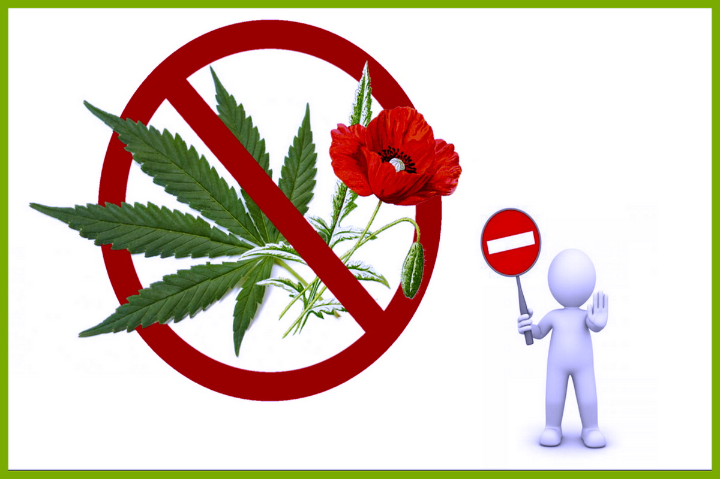

Возбуждено 7 уголовных дел по факту незаконного культивирования, хранения, сбыта наркотических средств. Составлено 4 протокола об административных правонарушениях.

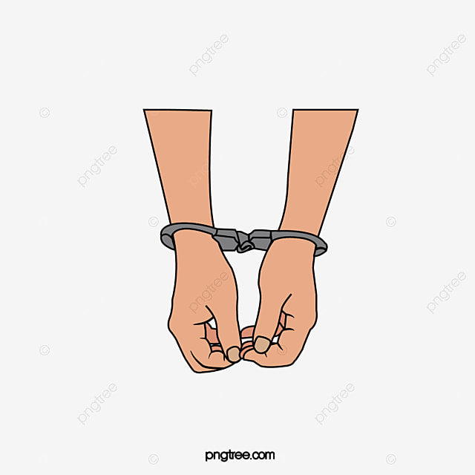

**Уничтожено очагов дикорастущих наркосодержащих растений – 900 кв. м.**

Изъято:

* наркосодержащих средств естественного происхождения –1697,10 гр.;
* наркосодержащих растений – 232,19 гр.

Законодательство Российской Федерации предусматривает

АДМИНИСТРАТИВНУЮ И УГОЛОВНУЮ

ответственность за совершение преступлений и правонарушений в сфере незаконного оборота наркотических средств

Статья 228 УК РФ устанавливает наказание за незаконное приобретение, хранение, перевозку, изготовление, переработку наркотических средств: **лишение свободы на 3-10 лет со штрафом до 500 000 рублей, либо суммой заработной платы за период до 3 лет (либо без штрафа) и ограничением свободы до 1 года (либо без него)**.

Статьей 231 УК РФ предусмотрена ответственность за посев или выращивание запрещенных к возделыванию растений, а также культивирование сортов конопли, мака или других растений, содержащих наркотические вещества: **штраф в размере до 300 000 рублей или в размере заработной платы или иного дохода осужденного за период до двух лет, обязательные работы на срок до 480 часов, ограничение свободы на срок до 2 лет, лишение свободы на срок до 2 лет.**

Статьей 10.5.1 КоАП РФ предусмотрена ответственность за незаконное культивирование наркосодержащих растений: штраф на граждан в размере от 1500 до 4000 тысяч рублей или административным арестом на срок до 15 суток; на юридических лиц – от 100 000 до 300 000 рублей.

*Потребление наркотических средств или психотропных веществ без назначения врача либо новых потенциально опасных психоактивных веществ влечет наложение административного штрафа в размере от 4000 до 5000 рублей или административный арест на срок до 15 суток (ст. 6.9 КоАП РФ).*